Развлечение, посвящённое Дню Матери,
«Бабушка – Загадушка у нас в гостях».

Автор: Петрова Юлия Николаевна, воспитатель.
Место работы: МДОУ – детский сад №3 «Радуга»
п. Рамешки Тверская область.
Описание материала:
Предлагаю вашему вниманию сценарий совместного развлечения взрослых с детьми для старшего дошкольного возраста (5-6 лет), посвященного Дню Матери. Совместное развлечение - это радостное и очень торжественное событие. Целью празднования Дня матери является стремление поддержать традиции бережного отношения к матери, укрепить семейные ценности и устои, подчеркнуть особое место в жизни нашего самого главного человека - матери.
Интеграция образовательных областей:
«Социально-коммуникативное развитие»,
«Познавательное развитие»,
«Физическое развитие»,
«Речевое развитие»,
«Художественно-эстетическое развитие».
Цель: способствовать воспитанию чувства любви и уважения к своим мамам.
Задачи:
1.Совершенствовать у детей доброе, внимательное отношение к маме, стремление ей помогать во всём, радовать её и удивлять.
2.Способствовать созданию теплых взаимоотношений в семье с мамами и бабушками.
3.Содействовать развитию артистичности и творческих способностей.
4.Создать теплый нравственный климат между бабушками, матерями и детьми и положительную эмоциональную атмосферу.
Предварительная работа:
Разучивание песен, стихов, танцев, слов и действий массажа;
стенгазета « Мамочка любимая - мамочка моя »; изготовление «губок-поцелуйчиков» из солёного теста для сюрприза «Поцелуйчики рассыпались»; подарки для мам и бабушек, сделанные своими руками; презентация с фотографиями мам «Мамочка – звёздочка моя!»; слайды с загадками «Узнай блюдо по рецепту!»; видео «Разговор с богом».
Оборудование: Корзина с загадками; подушечки для танца «Губки бантиком»; куклы-дочки для сценки «Обязательно буду мамой».

Для конкурсов:
Игра «Мамины помощники»: 2 обруча, 2 метёлки, 2 контейнера с маленькими мячами, 2 ленточки (для ориентира). Игра «Бабушкины клубочки»: 2 корзинки, по 10 клубочков в каждой корзинке, 2 пары носков, 4 стула (для детей и бабушек). Игра «Мамочка – конфетка!»: 4 подноса, в каждом по 7 конфет и 7 прищепок, 4 стула (для мам)
Технические средства: Ноутбук; проектор для показа презентации; музыкальный центр
ХОД РАЗВЛЕЧЕНИЯ
Под музыку входят дети вместе с мамами, садятся на стульчики!
Ведущая: Добрый вечер, дорогие наши, любимые мамочки и бабушки! Мы приветствуем всех мам, кто пришёл на наш вечер, посвящённый Дню матери!
Невозможно поспорить с тем, что этот праздник - праздник вечности. Из поколения в поколение для каждого человека мама – самый главный человек в жизни. Становясь матерью, женщина открывает в себе самые лучшие качества: доброту, любовь, заботу, терпение и самопожертвование. Новый праздник – День матери – постепенно входит в российские дома. И это замечательно: сколько бы хороших, добрых слов мы бы не говорили нашим мамам, сколько бы поводов для этого ни придумали, лишними они не будут. Сегодня вас ожидают встречи с загадками, песнями, стихами, играми и танцами, сюрпризами, будут у нас и гости - в общем, будет весело.
Бабушка - Загадушка: стучится
Ведущая: А вот и первый сюрприз. Кто - то стучит в дверь.
Бабушка-Загадушка: Здравствуйте! Я Бабушка-Загадушка. Проходила я мимо, слышу голоса звонкие, музыка. Вот и зашла на огонёк. А здесь детей много и гости. Что же у вас происходит?
Ведущая: У нас вечер загадок и сюрпризов для мам. Ведь скоро праздник «День матери». Ребята пригласили своих мам в гости.
Бабушка-Загадушка: Ну, тогда без меня вам никак не обойтись. Ведь у меня целая корзина загадок и сюрпризов.

Вот вам первая загадка:
Слово это тёплое сердце согревает.
И без слова этого жизни не бывает.
Утром, днём и вечером я твержу упрямо.
Это слово вечное, ласковое… (Мама)
Видео «Разговор ребёнка с богом»

Ведущий: Мама! Самое прекрасное слово на земле! Это первое слово, которое произносит человек, и оно звучит на всех языках мира одинаково нежно. Это значит, что все люди почитают и любят матерей. Во многих странах отмечается День Матери. Люди поздравляют своих мам, дарят подарки, устраивают для них праздник. Мы тоже хотим сегодня поздравить наших любимых мам
(встают в полукруг)
Стихи
Ведущая:
Вы на праздник все пришли,
Мам с собою привели!
Мы сегодня нарядились,
Будем петь и танцевать,
Будем вместе веселиться
И друг друга поздравлять.

1 ребёнок
Маму нежно обниму,
Крепко поцелую,
Потому что я люблю
Мамочку родную!
2 ребёнок
Пусть звучат сегодня в зале
Песни, музыка и смех!
Мы на праздник мам позвали!
Наши мамы лучше всех!
3 ребёнок
Солнышко ласково,
Улыбнулось нам,
Наступает праздник,
Наших милых мам!

4 ребёнок
Маму очень я люблю,
Ей привет горячий шлю,
Но не только ей одной,
А и бабушке родной!

5 ребёнок
Мама, мамочка моя,
Мама я люблю тебя,
Самая красивая,
Мамочка любимая!
6 ребёнок
Я цветочек поливал,
Мой цветок красивым стал,
Маме я его дарю,
Мама я тебя люблю!
7 ребёнок
И сегодня в этом зале
Мы поём про милых мам.
Дорогие, эту песню
От души мы дарим Вам.

Песня « Мамочка, милая, мама моя…»
Вторая загадка
Как только утром я проснусь,
Присяду, встану и нагнусь
Все упражненья по порядку-
Поможет вырасти …(зарядка)
Ведущая: Ребята, скажите, пожалуйста, а знают ли ваши мамы, что зарядка всем полезна,
зарядка всем нужна,
от лени и болезней
спасает нас она?
А делают ли ваши мамы зарядку? Как, вы ещё их не научили делать весёлую зарядку? Покажем?
(перестраиваемся в колонны по 4 человека)
Зарядка «Солнышко лучистое…»
Ведущая: Уважаемые мамы! А сейчас ваши дочери расскажут, какими они будут мамами.
Сценка «Обязательно буду я мамой»
1 девочка:
Обязательно буду я мамой,
Как бы дочку свою мне назвать?
Знаю, трудностей будет немало:
Нужно соски, коляску, кровать.
2 девочка:
Нужно выстирать дочке штанишки,
Покачать, убаюкать, попеть,
Целовать ее царапины, шишки.
Сколько мамочке нужно успеть
3 девочка:
Почитать дочке вечером сказку,
Накормить и посуду помыть,
4 девочка:
А зимой покатать на салазках,
Терпеливой и доброю быть
5 девочка:
Неужели все это сумею?
Как устану, наверное, я!
Кто меня пожалеет, согреет?
Да, конечно же, мама моя!
Ведущая: Продолжаем радовать наших мам чтением стихотворений.

1.В день осенний, в ноябре,
Праздник замечательный —
Поздравляет вся страна
Мамочек с Днем матери.
3. Мама милая моя,
Я ведь кроха у тебя.
Я тебя люблю, родная,
И сердечно поздравляю!

2.Кто на свете лучше всех,
У кого веселый смех?
Вам секрет открою я —
Это мамочка моя.

4. Мамочка любимая,
Самая красивая!
Сегодня праздник твой
Мы празднуем с тобой.

6. Наш детский сад поздравить рад
Всех мам на всей планете.
Спасибо мамам говорят
И взрослые, и дети!

5. Слушай нашу песенку
Мамочка любимая!
Будь всегда хорошая,
Будь всегда счастливая!

Песенка «Самая хорошая…»
Третья загадка от Бабушки - Загадушки
Мама - повар, это классно!
Можешь верить или нет,
Мама знает распрекрасно
Всей "вкуснятины"… (секрет)
Игра на экране «Мамин секрет!»
Ведущая:
-Дорогие мамочки, разгадайте блюдо по рецепту.
1-й рецепт: 5 яиц, 1 стакан сахара, 1 стакан муки, ч. ложка соли, ч. ложка соды…(Бисквит).
2-й рецепт: 3 стакана молока, 2 стакана муки, 2 яйца, 25г сливочного масла, 0,5 ч. ложки сахара, 0,5 ч. ложки соли, мясной фарш… (Блинчики с мясом).
3-й рецепт: капуста квашенная, огурцы солёные, лук, морковь отварная, свёкла отварная, картофель отварной, зелёный горошек, подсолнечное масло… (Винегрет).
4-й рецепт: яйцо варёное, лук репчатый, морковь отварная, свёкла отварная, картофель отварной, майонез, сельдь иваси… (Селёдка под шубой).
5-й рецепт: майонез, лук, морковь отварная, яйцо варёное, картофель отварной, зелёный горошек, говядина отварная или колбаса докторская… (Салат "Оливье")
Четвёртая загадка от Бабушки - Загадушки
Дома я люблю играть,
Прыгать, бегать и скакать.
Но больше всего, хочу вам сказать,
Люблю я маме… (помогать)!
Игра «Мамины помощники» Ребята, вы сейчас должны помочь маме убрать мусор. Вот вам веники, вот вам вёдра (обручи), а вот вам и мусор (в корзинках маленькие пластмассовые шарики). Давайте разделимся на две команды и узнаем, кто быстрее уберёт мусор. Пятая загадка от Бабушки - Загадушки
Испечёт для нас пирог,
Сварит к завтраку творог
И журнал свой прочитает,
Как всегда всё успевает?
Мы о ком сейчас спросили,
Добрых слов наговорили? (О бабушке)
Стихотворение
Очень бабушку мою -
Маму папину - люблю.
У нее морщинок много,
А на лбу седая прядь,
Так и хочется потрогать,
А потом поцеловать.
Песня «К нам гости пришли…» (Исполняют бабушка и внучка)
Игра «Бабушкины клубочки»
Ведущая: Дорогие бабушки, помогите вашим внучатам поиграть в игру «Бабушкины клубочки». Не бойтесь, мы вас посадим на стулья и дадим по корзинке, где лежат новые детские носочки.
Ведущая:
Стала бабушка вязать пёстрые носочки,
Только вдруг рассыпались у неё клубочки.
(Ведущая рассыпает вокруг каждой бабушки по пять клубочков)
Вы ребята поспешите,
Бабушке вы помогите!
Брать можно только по одному клубочку и приносить бабушке в корзинку, а когда все клубочки соберёте, вам надо будет надеть бабушкины носки! Победит тот, кто быстрее это сделает.
Ведущая: А теперь для мам и бабушек загадка.
Шестая загадка от Бабушки - Загадушки

Если очень вы устали,
Трудный день окончен ваш.
Чтобы плечи не страдали,
Мы вам сделаем… (массаж)
Массаж для мам «Засолка капусты»
Мы капусту рубим, рубим (рубящие движения рёбрами ладоней)
Мы морковку трём, трём (трущие движения костяшками пальцев) Мы капусту солим, солим (точечные прикосновения пальцами)
Мы капусту жмём, жмём (прожатие мышц пальцами)
Сок капустный пьём, пьём (поглаживающие движения ладонями) Ведущая: Меняемся, теперь мамы вам сделают массаж!
А теперь послушайте стихотворение
«Дружно с дочкой вдвоём…»
прочитают нам его Арина и её мама Татьяна Михайловна.
Дружно с дочкою вдвоем
По тропинке мы идем.
Солнце за гору зашло.
Ветер затихает.
Стало тихо и темно,
Вечер наступает.
В небе звездочки зажглись,
А в домах окошки.
Светят желтые огни,
На окошках – кошки.
Очень здорово гулять,
Вместе с дочкою шагать.
Мы идем, шагаем,
Все про ночь узнаем!
Поглядим мы на луну,
Медленно походим.
Окунувшись в тишину,
Мы закат проводим.

Седьмая загадка от Бабушки - Загадушки

Слева бантик, справа бантик.
У красотки платье фантик.
Пренарядная Кокетка
Шоколадная …(конфетка).

Ведущая:
Скажите мне, пожалуйста,
кто вам больше всех покупает конфет?
Игра «Мамочка – конфетка!»
А сегодня в этот вечер мы украсим мамочек конфетами, с помощью прищепок. У каждого игрока будет поднос с прищепками и конфетами, кто быстрее все конфеты к маминой одежде прицепит, тот и победил!
Ведущая: Теперь, после такого весёлого конкурса, предлагаем вашему вниманию частушки в исполнении Полины и её мамы Натальи Александровны.
Восьмая загадка от Бабушки - Загадушки
На лице цветёт – от радости растёт. (Улыбка)
"Море поцелуев"
Воспитатель: «губки - поцелуйчики» рассыпаны на маленьком столике. Для этого конкурса выходят все дети. Каждый ребенок берёт «поцелуйчик» и несёт его маме. Не забывая, при этом, поцеловать свою мамочку в щечку.
Танец «Губки бантиком».
( Кристина Орбакайте)

Девятая загадка от Бабушки - Загадушки
Хватит кукситься, скучать, начинаем... (танцевать).
Маму приглашайте.
В круг скорей вставайте! (Встать в круг парами, дети в кругу, мамы за кругом, пока строятся включить музыку)
Танец мам и их детей «Потанцуй со мною, мама!»
(в конце песни встать в один большой круг)
Ведущая: А теперь мы будем восхвалять свою маму, повторяя это слово все вместе.

Солнце ярче для меня – мама!
Мир и счастье для меня – мама!
Шум ветвей, цветы полей – мама!
Зов летящих журавлей – мама!
В роднике чиста вода – мама!
В небе яркая звезда – мама!
Садятся на места.

Давайте полюбуемся нашими мамами – звёздами! (фоновая музыка) Презентация «Мама-звёздочка моя»

Десятая загадка от Бабушки - Загадушки
Мы о нём мечтаем,
Также его дарим,
На день рожденья, юбилей,
Как звать скажи его скорей! (Подарок)
Дети дарят подарки мамам и бабушкам.
Ведущая: Дорогие наши мамы!
Желаем здоровья, любви и тепла,
Чтоб жизнь интересной и долгой была.
Чтоб в доме уют был, любовь да совет,
Чтоб дом защищен был от горя и бед!
Песня Е. Ваенги «Желаю» (исполняют воспитатели)
Дорогие друзья приглашаем вас на чаепитие!
Звучит видео заставка «С праздником наших мам!»

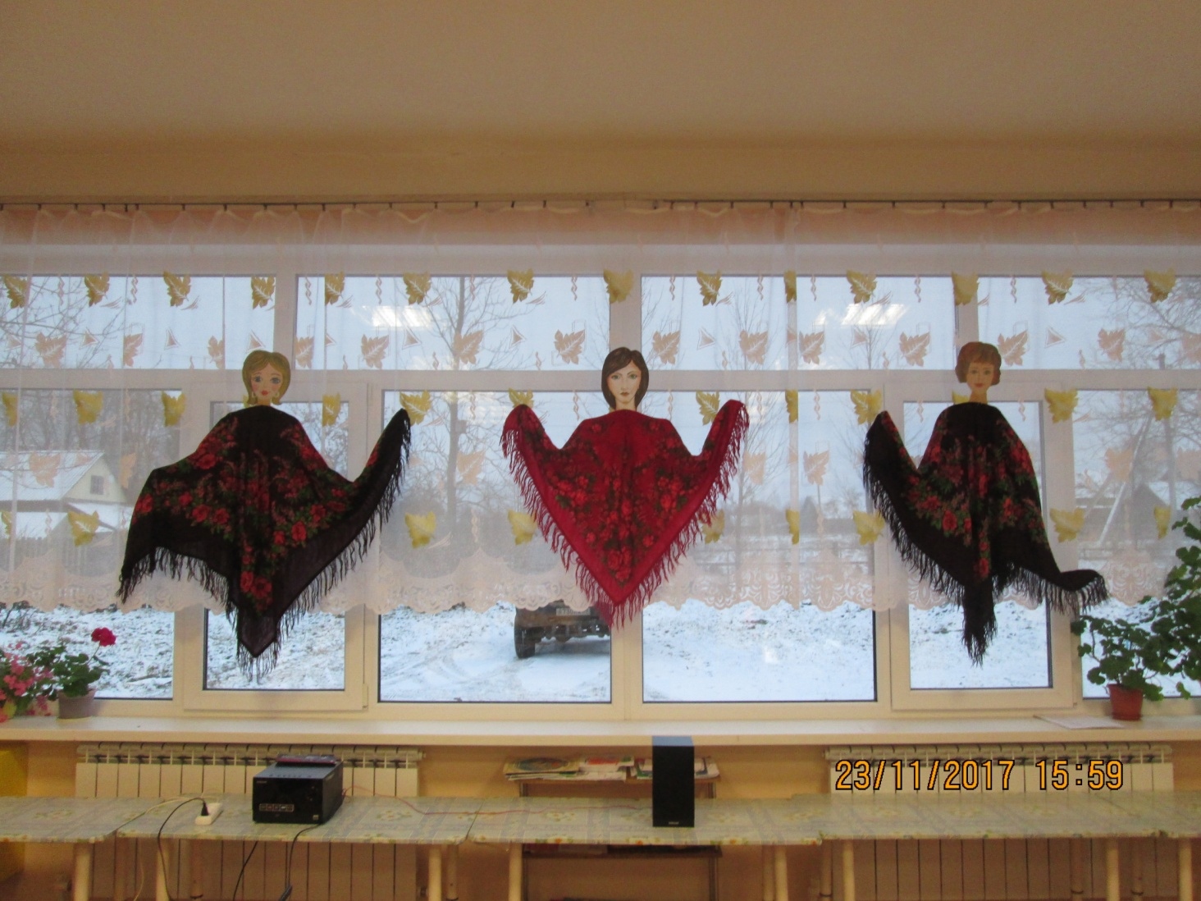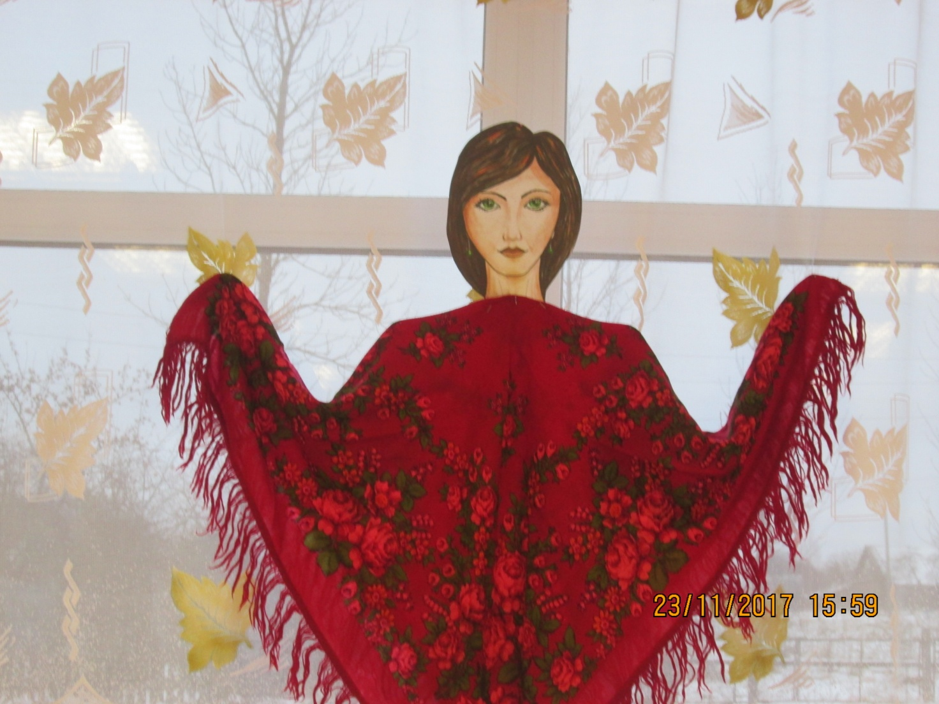

Оформление окон к празднику
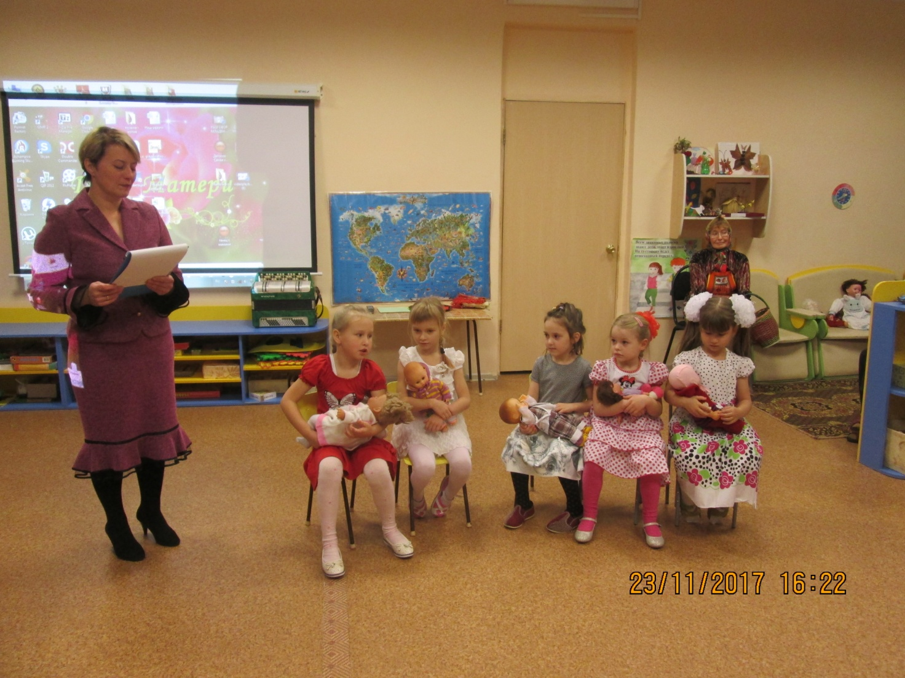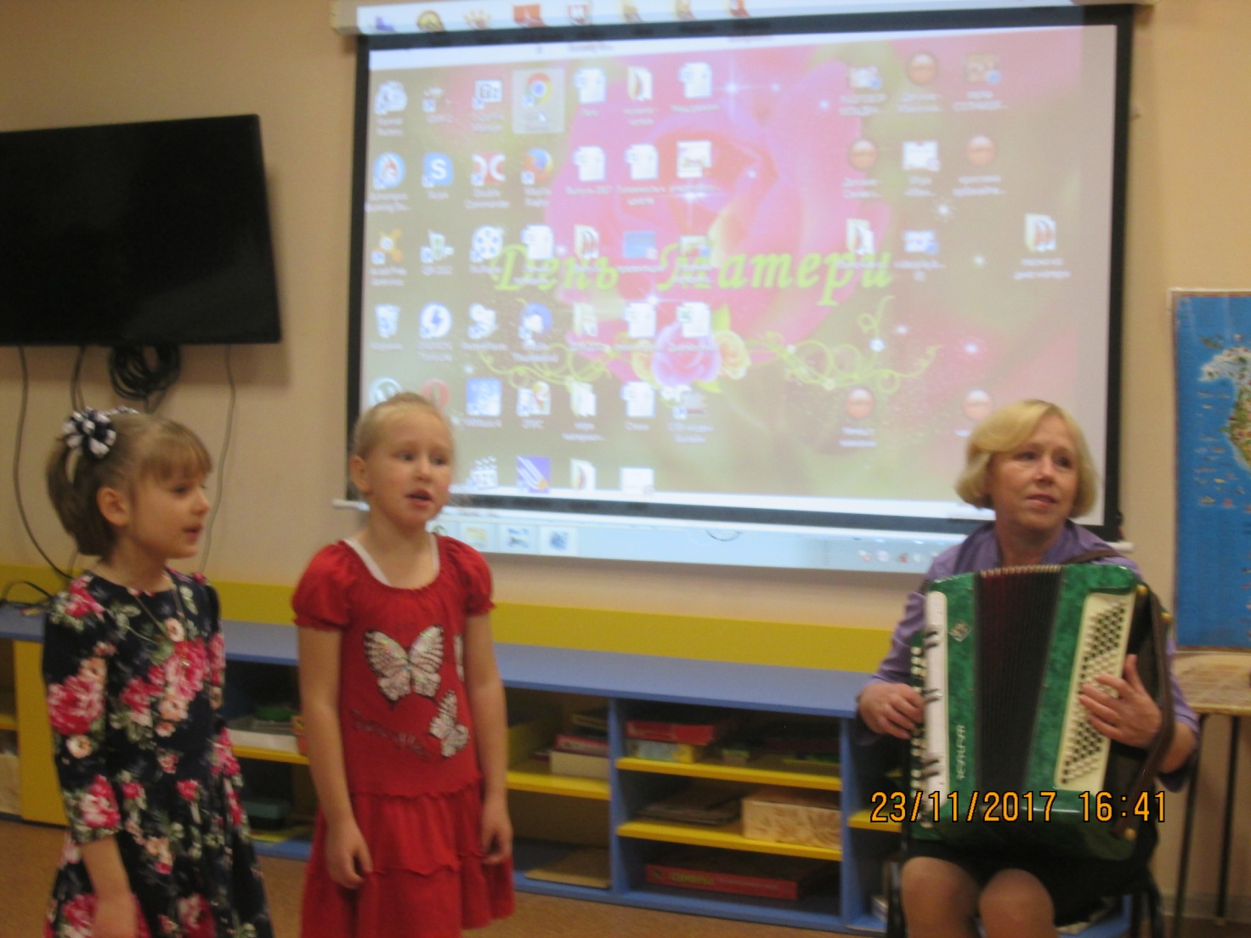

Исполнение песни
«К нам гости пришли»

Девочки играют сценку «Обязательно буду мамой!»

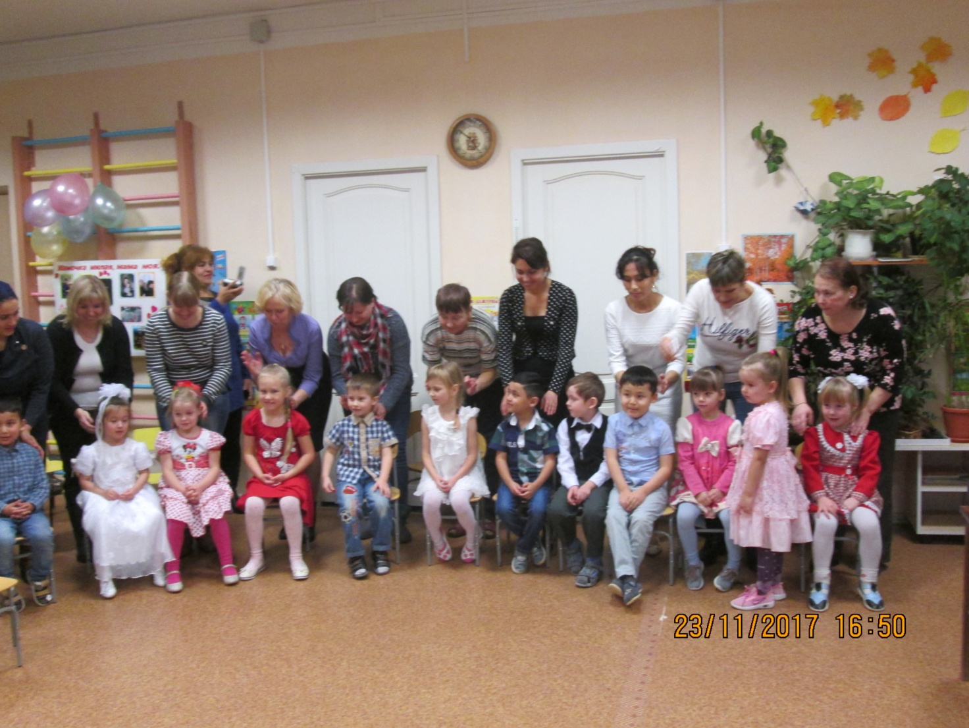

Массаж для мам и детей «Засолка капусты»

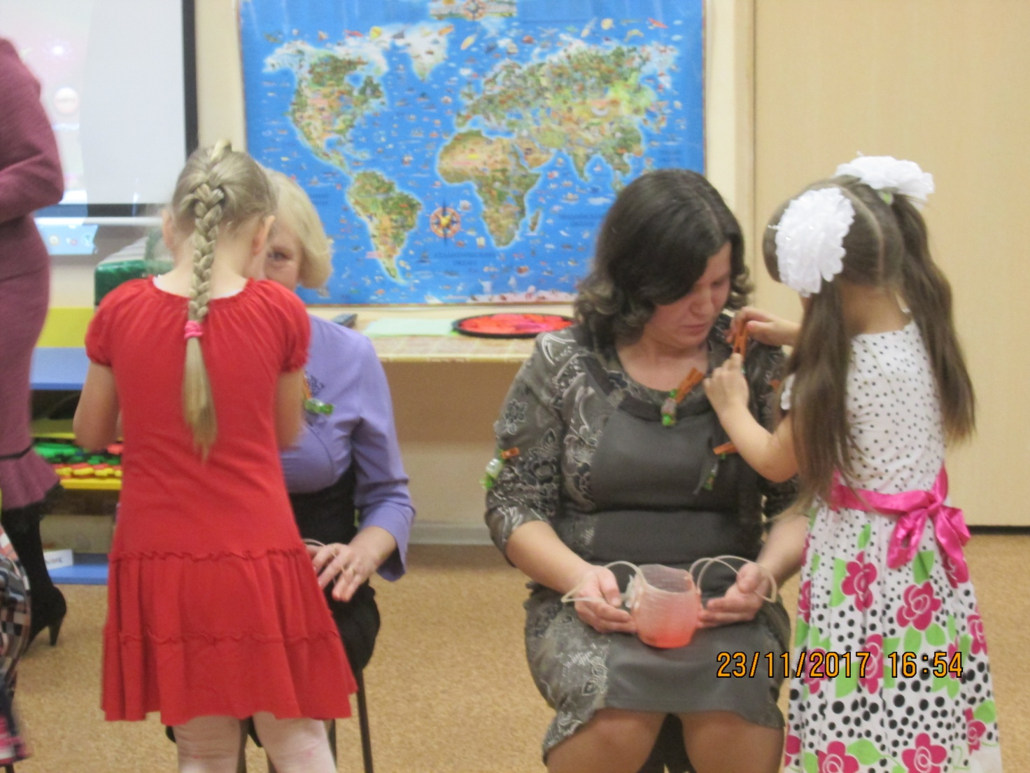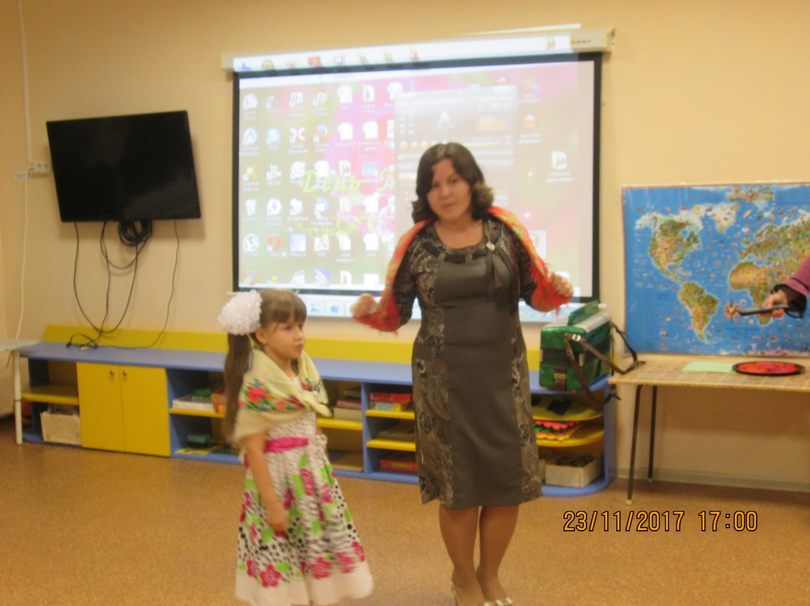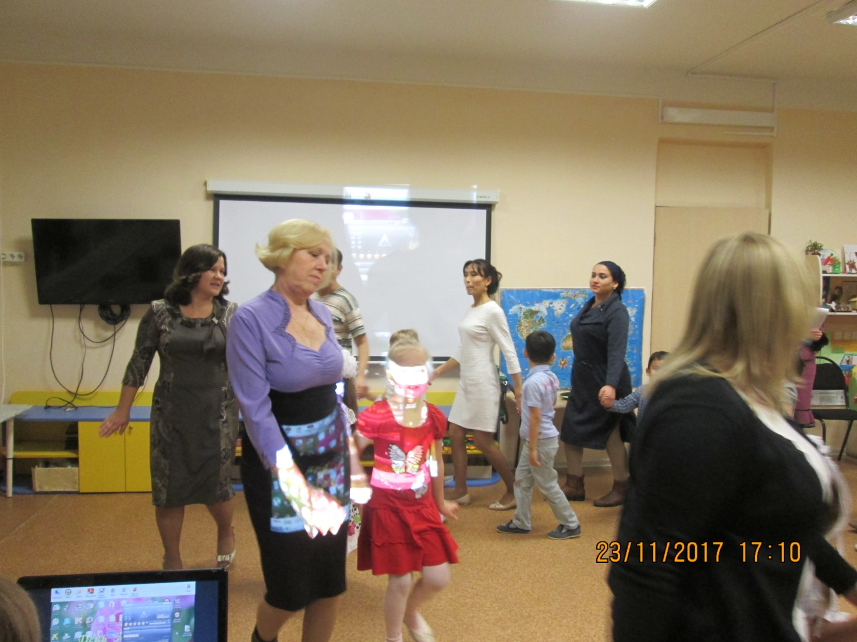

Игра «Мамочка – конфетка!»

Частушки в исполнении Полины и её
мамы Натальи Александровны.

Танец «Потанцуй со мною, мама!»

